www.monografias.com

Bombas Electrosumergibles

- Recuperación natural
- Recuperación primaria
- Bombeo Electrosumergible
- Descripción del equipo de bombeo Electrosumergible
- Componentes Subsuperficiales
- Bomba Centrífuga Sumergible
- Componentes superficiales

Recuperación natural
El comportamiento de los yacimientos durante su explotación está influenciada por las características productivas de la roca, la presencia de flujo multifásico a través del medio poroso, así como el esquema de desarrollo implantado.
La explotación convencional, incluye la recuperación natural ó primaria, que puede ocurrir con flujo natural o bien con sistemas artificiales de producción; y la secundaria, que se aplica para mantener la presión del yacimiento o desplazar los fluidos del yacimiento.
Mientras que para la recuperación Mejorada contempla métodos térmicos químicos y la inyección de gases. En este trabajo se presenta un análisis de inyección de gas amargo como alternativa de explotación bajo un concepto de recuperación secundaria de hidrocarburos para el campo. Debido a que el petróleo es un recurso no renovable, los pozos que se encuentran produciendo van declinando su producción por la pérdida de presión natural del yacimiento. Por lo que se hace necesario instalar la infraestructura adecuada para la recuperación del petróleo, que en la mayoría de los yacimientos representa de un 60 a 70% por recuperar, por lo cual, es conveniente un sistema artificial.

Recuperación primaria
La producción primaria se define como la recuperación de hidrocarburo asociada a
mecanismos naturales de empuje en un yacimiento, como expansión de la roca y el fluido, gas disuelto, acuífero activo, casquete de gas o bien drene gravitacional, en yacimientos naturalmente fracturados, adicionalmente se tiene un mecanismo adicional denominado exudación, que consiste básicamente en la acción combinada de fuerzas capilares y gravitacionales, las cuales originan la expulsión de los hidrocarburos de la matriz a la fractura.
Durante esta etapa el flujo de fluidos dentro del yacimiento, ocurre por energía propia de él. En ocasiones las presiones de fondo de los pozos no son suficientes para llevar los fluidos hasta la superficie, por lo que es necesario diseñar e instalar un sistema artificial de producción que permita recuperar estos hidrocarburos, antes de considerar cualquier proceso de mayor costo y de tecnología sofisticada.
Durante la vida productiva de los yacimientos, la presión tiende a disminuir debido a la explotación del campo, a tal grado que los pozos productores dejan de fluir de forma natural, en variadas ocasiones estas disminuciones de presión pueden ser originadas por daños en los pozos, ocasionados principalmente por la misma operación, generalmente este daño es removido mediante limpieza y estimulaciones.
Cuando no se tiene daño en la formación y el flujo de fluidos no es capaz de llegar a las instalaciones superficiales, es necesario implantar un sistema artificial de producción, acorde a las características del campo. Es necesario efectuar un estudio en el que involucre los diferentes sistemas artificiales, como son: bombeo mecánico, neumático y electrocentrífugo, los cuales permiten ayudar a vencer las caidas de presión y mantener el pozo fluyendo para así mantener la plataforma de producción comprometida.
Si aún así, ya con un sistema de producción implantado, existe una baja aportación de hidrocarburos del yacimiento al pozo, debe analizarse la posibilidad de aplicar un proceso de mantenimiento de presión ,ó bien , de desplazamiento.
Cuando un pozo llega al fin de su vida de flujo natural, surge la pregunta de ¿qué método debe utilizarse para mantenerlo en producción?. Para el caso de este proyecto se considera la solución de suministrar energía en la forma de gas para ayudar a elevar los líquidos de la formación por la tubería de producción. En este trabajo se plantea utilizar el bombeo neumático de flujo continuo. El gas inyectado origina que la presión que ejerce la carga del fluido sobre la formación disminuya debido a la reducción de la densidad de dicho fluido y por otro lado la expansión del gas inyectado con el consecuente desplazamiento del fluido.

Bombeo Electrosumergible
A manera de información y por considerarse como otro sistema de recuperación de hidrocarburos importante se explicará lo que es el Bombeo Electrocentrífugo.
El bombeo electrocentrífugo sumergido ha probado ser un sistema artificial de producción eficiente y económico. En la actualidad ha cobrado mayor importancia debido a la variedad de casos industriales en los que es ampliamente aceptado.
En la industria petrolera, comparativamente con otros sistemas artificiales de producción tiene ventajas y desventajas, debido a que por diversas razones no siempre puede resultar el mejor.
Es decir un pozo candidato a producir artificialmente con bombeo electrocentrífugo sumergido, debe reunir características que no afecten su funcionamiento como las altas relaciones gasaceite, las altas temperaturas, la presencia de arena en los fluidos producidos y medio ambiente de operación agresivo, que son factores con influencias indeseables sobre la eficiencia del aparejo.
Entre las características únicas del sistema están su capacidad de producir volúmenes considerables de fluido desde grandes profundidades, bajo una amplia variedad de condiciones del pozo y particularmente se distingue por que, su unidad de impulso o motor está directamente acoplada con la bomba en el fondo del pozo.
El aparejo de bombeo eléctrico trabaja sobre un amplio rango de profundidades y gastos.
Su aplicación es particularmente exitosa cuando las condiciones son propicias para producir altos volúmenes de líquidos con bajas relaciones gas-aceite. El sistema opera sin empacador.
Sumergido en el fluido del pozo y suspendido en el extremo inferior de la tubería de producción, generalmente por arriba de la zona de disparos.
Anteriormente, para el diseño del aparejo de bombeo eléctrico se consideraba como único requisito, que la bomba debía colocarse por abajo del nivel dinámico del fluido en el pozo, de tal manera que estuviera garantizada la alimentación continua de líquidos en la succión de la bomba, previendo posibles variaciones en las condiciones del pozo. Además, se suponía la existencia del flujo de una sola fase líquida en la tubería de producción, determinando las perdidas de presión por la fricción.
Estas suposiciones, aún hoy son validas para pozos productores de agua ó para aquellos con altas relaciones agua-aceite y volumenes despreciables de gas.
Más adelante, el procedimiento de diseño evolucionó con la operación de métodos para determinar caídas de presión en tuberías verticales con flujo multifásico; entonces, también se utilizaron correlaciones para el cálculo de propiedades PVT de los fluidos. Lo anterior permitió efectuar la selección del equipo de bombeo con mejor aproximación, para pozos en los que existe una cantidad importante de gas que se produce con los líquidos. En estos casos se tomaron en cuenta los efectos del gas que se libera en la tubería de producción conforme se reduce la presión, durante el viaje ascendente de los hidrocarburos hacia la superficie, de manera que, determinar la variación de la densidad de la mezcla a presiones inferiores a la de burbujeo, condujo a diseños en los que las dimensiones del motor y de la bomba fueron hasta 50% menores, respecto a las obtenidas con las suposiciones mencionadas anteriormente.
En la actualidad el diseño a mejorado, incorporando en los cálculos la consideración de que el volúmen y propiedades físicas de la mezcla, varían constantemente en el interior de la bomba; lo cual se traduce en reducciones importantes de su capacidad volumetrica, desde la presión de succión hasta la de descarga. Consecuentemente las dimensiones del motor y de la bomba son aún menores, para lograr una operación más eficiente del sistema, para obtener en la superficie el gasto de líquidos deseado, manteniendo la presión necesaria en la cabeza del pozo.

Descripción del equipo de bombeo Electrosumergible
Una unidad típica de bombeo electrocentrífugo sumergido está constituida en el fondo del pozo por los componentes: motor eléctrico, protector, sección de entrada, bomba electrocentrífuga y cable conductor. Las partes superficiales son: cabezal, cable superficial. Tablero de control, transformador.
Se incluyen todos los accesorios necesarios para asegurar una buena operación, como son: separador de gas, flejes para cable, extensión de la mufa, válvula de drene. Válvula de contrapresión, centradores, sensor de presión y temperatura de fondo, dispositivos electrónicos para control del motor, caja de unión, y controlador de velocidad variable.
La integración de los componentes es indispensable, ya que cada uno ejecuta una función esencial en el sistema para obtener las condiciones de operación deseadas que permitan impulsar a la superficie el gasto requerido.

figura 1. Distribución de los componentes del aparejo en la forma tradicional como quedan colocados en el pozo.

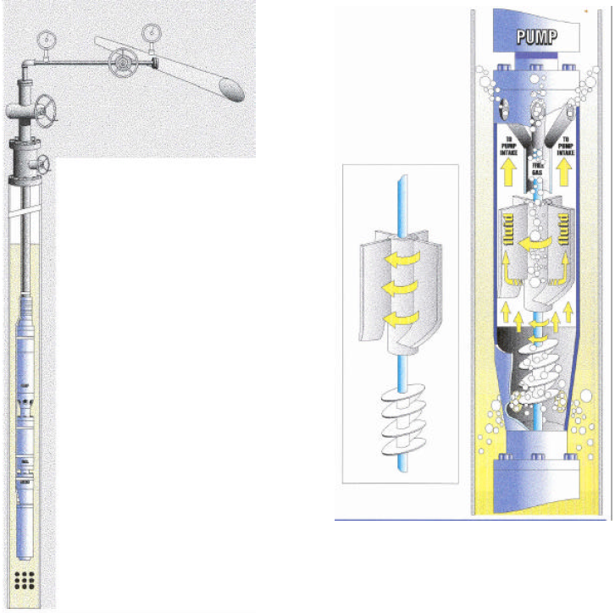

Componentes Subsuperficiales
Motor eléctrico
El motor eléctrico colocado en la parte inferior de aparejo, recibe la energía desde una fuente superficial, a través de un cable; su diseño compacto es especial, ya que permite introducirlo en la tubería de revestimiento existente en el pozo y satisfacer requerimientos de potencial grandes, también soporta una alta torsión momentánea durante el arranque hasta que alcanza la velocidad de operación, que es aproximadamente constante para una misma frecuencia, por ejemplo: 3500 revoluciones por minuto (rpm) a 60 ciclos por segundo (Hz). Normalmente, consiste de una carcasa de acero al bajo carbón, con láminas de acero y bronce fijas en su interior alineadas con las secciones del rotor y del cojinete respectivamente. En la figura 2 se muestra el corte transversal de un motor, como los utilizados en aplicaciones de bombeo eléctrico. Son bipolares, trífasicos, del tipo jaula de ardilla y de inducción: los rotores construidos con longitudes de 12 a 18 pg están montados sobre la flecha y los estatores sobre la carcasa: el cojinete de empuje soporta la carga de los rotores. El interior del motor se llena con aceite mineral caracterizado por su alta refinación, resistencia dieléctrica, buena conductividad térmica y capacidad para lubricar a los cojinetes. Dicho aceite, permite que el calor generado en el motor, sea transferido a la carcasa y de ésta a los fluídos de pozo que pasan por la parte externa de la misma; razón por la que el aparejo no debe quedar abajo del intervalo disparado.

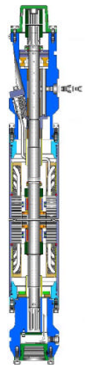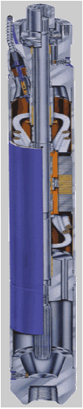

Pruebas de laboratorio indican que la velocidad del fluido que circula por el exterior del motor, debe ser de 1 pie/seg para lograr un enfriamiento adecuado.
Los requerimientos de amperaje pueden variar desde 12 hasta 130 amperes (amps) y se logra mayor potencia, aumentando la longitud de la sección del motor: cuando éste es sencillo, puede tener aproximadamente 30 pies de largo y Fig.2 desarrollar de 200 a 250 caballos de fuerza (hp), mientras que otros integrados en tandem alcanzan hasta 100 pies de largo y desarrollan 1000 (hp).
La profundidad de colocación del aparejo es un factor determinante en la selección del voltaje del motor debido a las pérdidas de voltaje en el cable. Cuando la pérdida de voltaje es demasiado grande, se requiere un motor de más alto voltaje y menor amperaje. En pozos muy profundos, la economía es un factor importante: con un motor de más alto voltaje es posible usar un cable más pequeño y más barato. Sin embargo, puede requerirse un tablero de control de más alto voltaje y más caro.

Protector
Este componente también llamado sección sellante ver fig. 3, se localiza entre el motor y la bomba: está diseñado principalmente para igualar la presión del fluido del motor y la presión externa del fluido del pozo a la profundidad de colocación del aparejo.
Adicionalmente tiene las siguientes cuatro funciones básicas:
1. Conecta la carcasa de la bomba con la del motor y une rígidamente la flecha impulsora del motor con la flecha de la bomba.
2. Aloja un cojinete que absorbe el empuje axial desarrollado por la bomba.
3. Evita la contaminación del aceite lubricante del motor con el fluido del pozo.
4. Provee un receptáculo para compensar la expansión y contracción del aceite lubricante del motor, debidas al calentamiento o enfriamiento de éste, cuando la unidad está trabajando o cuando está sin operar. Esta función equivale a igualar la presión interna en el motor con la presión externa en el pozo.

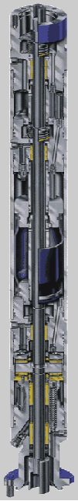

Existen dos tipos de protectores: el convencional y el de tres cámaras aislantes. El diseño mecánico y principio de operación de los protectores difiere de un fabricante a otro.
La diferencia principal está en la forma como el aceite lubricante del motor es aislado del fluido del pozo. El protector convencional, protege contra la entrada de fluido alrededor de la flecha. El contacto directo entre el fluido del pozo y del motor ha sido considerado el único medio de igualar presiones en el sistema de sellado. Se ha fig.3 determinado que el mejoramiento real del funcionamiento del motor sumergible puede lograrse si el aceite del motor se aísla completamente de los fluidos del pozo evitando cualquier contaminación. Este enfoque llevó al desarrollo de la sección sellante tipo “D” en el cual se aísla el aceite del motor del fluido del pozo por medio de un líquido inerte bloqueante.
El protector de tres cámaras,.constituye realmente tres sistemas de sellos en uno. Cada cámara consiste de un sello mecánico y de un recipiente de expansión-contracción. Aunque dos de los tres sellos mecánicos fallen por alguna razón, el motor sumergible queda protegido.
Este tipo de sección sellante proporciona la mejor protección disponible contra el ácido sulfhidrico u otros fluidos contaminantes del pozo. Las características y beneficios de este tipo de protector son:
- Tres sellos mecánicos ampliamente espaciados.
- Una distribución amplia de los sellos que permite una mejor disipación de calor.
- Cada sello mecánico protege su propio recipiente, creando tres secciones sellantes en una unidad.
- Un tubo permite que haya flujo de aceite lubricante entre los tres recipientes.
- La barrera elástica en la cámara superior permite la contracción-expansión del aceite del motor cuando la temperatura cambia desde la superficie hasta el fondo y a la de operación.
- La barrera elástica es resistente al ataque químico y la penetración del gas, por lo que el aceite del motor se protege efectivamente contra contaminantes.
- Cada recipiente es lo suficientemente grande para absorber la expansión-contracción volumétrica de los motores más grandes existentes en el mercado.
Separador de gas:
El separador de gas fig.4 es un componente opcional del aparejo construido integralmente con la bomba, normalmente se coloca entre ésta y el protector. Sirve como succión o entrada de fluidos a la bomba y desvía el gas libre de la succión hacia el espacio anular. El uso del separador de gas permite una operación de bombeo más eficiente en pozos gasificados, ya que reduce los efectos de disminución de capacidad de carga en las curvas de comportamiento, evita la cavitación a altos gastos, y evita las fluctuaciones cíclicas de carga en el motor producidas por la severa interferencia de gas.
Existen dos tipos de separadores: Convencional, y Centrífugo., donde su operación consiste en invertir el sentido del flujo del líquido, lo que permite que el gas libre continúe su trayectoria ascendente hacia el espacio anular. Su aplicación es recomendable en pozos donde a la profundidad de colocación del aparejo, las cantidades de gas libre no son muy grandes. El separador centrífugo, que trabaja en la siguiente forma: en sus orificios de entrada, recibe la mezcla de líquido y gas libre que pasa a través de una etapa de succión neta positiva, la cual imprime fuerza centrífuga a los fluidos; por diferencia de densidades el líquido va hacia las paredes internas del separador y el gas permanece en el centro. Una aletas guías convierten la dirección tangencial del flujo, en dirección axial; entonces el líquido y gas se mueven hacia arriba, pasan a través de un difusor que conduce a los líquidos a la succión de la bomba y desvía al gas hacia los orificios de ventilación, donde el gas libre va al espacio anular por fuera de la turbina de producción.
Es necesario mencionar que la total eliminación del gas libre, no es necesariamente la mejor forma de bombear el pozo. Por una parte, el volumen de fluidos que entra a la bomba es menor, pero la presión que la bomba debe entregar en la descarga se incrementa, debido a la menor relación gas-aceite de la columna hidráulica en la tubería de producción. Entre los efectos que causa la presencia de gas libre en el interior de la bomba están: el comportamiento de la bomba se aparta del señalado en sus
curvas características, reducción de su eficiencia, fluctuación de carga en el motor, posible efecto de cavitación y otros consecuentes.

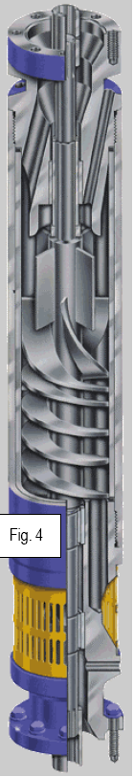
Fig. 4

Bomba Centrífuga Sumergible
Su función básica es imprimir a los fluidos del pozo, el incremento de presión necesario para hacer llegar a la superficie, el gasto requerido con presión suficiente en la cabeza del pozo.
Las bombas centrífugas son de múltiples etapas fig. 5, y cada etapa consiste de un impulsor giratorio y un difusor estacionario. El tamaño de etapa que se use determina el volumen de fluido que va a producirse, la carga o presión que la bomba genera depende, del número de etapas y de este número depende la potencia requerida. En una bomba de impulsores flotantes, éstos se mueven axialmente a lo largo de la flecha y pueden descansar en empuje ascendente o descendente en cojinetes, cuando están en operación. Estos empujes a su vez, los absorbe un cojinete en la sección sellante.
En la bomba de impulsores fijos, estos no pueden moverse y el empuje desarrollado por los impulsores los amortigua un cojinete en la sección sellante. Los empujes desarrollados por los impulsores dependen de su diseño hidráulico y mecánico, además del gasto de operación de la bomba. Una bomba operando un gasto superior al de su diseño produce empuje ascendente excesivo y por el contrario operando a un gasto inferior produce empuje descendente. A fin de evitar dichos empujes la bomba debe de operar dentro de un rango de capacidad recomendado, el cual se indica en las curvas de comportamiento de las bombas y que generalmente es de 75 % al 95% del gasto de mayor eficiencia de la bomba.

Un impulsor operando a una velocidad dada, genera la misma cantidad de carga
independientemente de la densidad relativa del fluido que se bombea, ya que la carga se
expresa en términos de altura de columna hidráulica de fluido. De esta característica se
desprende el siguiente concepto:
La presión desarrollada por una bomba centrífuga sumergible, depende de la velocidad periférica del impulsor y es independiente del peso del líquido bombeado. La presión desarrollada convertida a longitud de columna hidráulica que levanta la bomba, es la misma

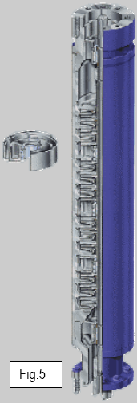
Fig.5

cuando la bomba maneje agua de densidad relativa 1.0, aceite de densidad relativa 0.85, salmuera de densidad relativa 1.35, o cualquier otro fluido de diferente densidad relativa. En estos casos la lectura de la presión en la descarga de la bomba es diferente, únicamente permanecen fijos el diámetro y la velocidad del impulsor.
Una interpretación diferente del concepto anterior, es que cada etapa de la bomba imprime a los fluidos un incremento de presión exactamente igual. En esta forma, si la primera etapa eleva la presión en 0.5 (Kg/cm2) y la bomba tiene 20 etapas, el incremento total de presión que se obtiene es de 10 (Kg/cm2).
Características de la bomba:
Para establecer las posibilidades de aplicación de una bomba ya construida, por lo que se refiere al gasto que puede manejar, ver tabla 1, es necesario determinar mediante pruebas prácticas, sus curvas características o de comportamiento; las cuales indican para diversos gastos, los valores de eficiencia y longitud de columna hidráulica que es capaz de desarrollar la bomba; así como, la potencia al freno en cada caso.
Las pruebas prácticas de la bomba se realizan utilizando agua dulce de densidad relativa 1.0 y viscosidad 1-0 cp haciéndola trabajar a velocidad constante y estrangulando la descarga. Durante la prueba se miden en varios puntos: el gasto, el incremento de presión a través de la bomba y la potencia al freno. El incremento de presión se convierte a carga de columna hidráulica y se calcula la eficiencia total de la bomba.
Con base en esos datos se dibujan las curvas de carga, potencia al freno y eficiencia en función del gasto manejado. La construcción de gráficas con curvas características para una bomba se realiza de la siguiente manera:

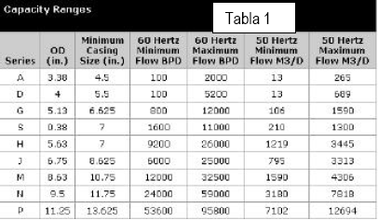
Tabla 1

1. El gasto se mide por medio de recipientes aforados u orificios calibrados
2. La altura total de elevación o carga hidráulica, se determina fijando la altura de succión por medio de un vacuómetro y la altura de descarga por medio de un manómetro.
3. La potencia se determina por medio de un dinamómetro o por la potencia que alcance el motor eléctrico de acondicionamiento, tomando en consideración su rendimiento.
4. El número de revoluciones por minuto se obtiene por medio de un tacómetro o por medio de un contador de revoluciones.
5. La eficiencia se obtiene al despejarla de la fórmula de la potencia.
Siguiendo las consideraciones anteriores y mediante pruebas sucesivas, se van construyendo las curvas características de la bomba.
Cada curva representa el comportamiento de la bomba a una velocidad particular para alturas de elevación variables, lo que en la práctica se consigue generalmente de la siguiente manera: se cierra la válvula de descarga y se hace funcionar la bomba a su número normal de revoluciones por minuto, por ejemplo a 3500 rpm, en este caso el gasto es cero y en la bomba se establece una presión que alcanza aproximadamente unos 5300 pies, para lo cual, se requiere una potencia de 40 Hp, todo lo anterior para 100 etapas. Se abre progresivamente la válvula de descarga y empieza el flujo: la curva de capacidad de carga, baja progresivamente, las curvas de potencia y eficiencia van aumentando a medida que aumenta el gasto
Continuando con la apertura de la válvula, se disminuye el valor de la carga y aumentan los valores del gasto, la eficiencia y la potencia. El valor máximo de eficiencia corresponde a los valores de gasto y carga para los cuales se construyó la bomba.
Sin embargo, las bombas en realidad se utilizan para bombear líquidos de diferentes densidades y viscosidades, operando a otras velocidades también constantes.
En estos casos es necesario tomar en cuenta el efecto de algunos parámetros a fin de predecir el comportamiento de la bomba bajo condiciones reales de operación:
Efecto del cambio de velocidad:
El gasto varia en proporción directa a los cambios de velocidad de la bomba. La carga producida es proporcional al cuadrado de la velocidad y la potencia es proporcional al cubo de la velocidad. La eficiencia de la bomba permanece constante con los cambios de velocidad.
Efecto de la densidad relativa:
La carga producida por un impulsor no depende de la densidad relativa. Entonces la curva de capacidad de carga no depende de la densidad relativa, la potencia varia directamente con la densidad relativa y la eficiencia de la bomba permanece constante independientemente de la densidad del líquido.
Efectos de cambio del diámetro de impulsor:
La capacidad de carga varia directamente con el diámetro de los impulsores y la potencia varia directamente con el cubo del diámetro. La eficiencia de la bomba no cambia. Las gráficas de curvas de comportamiento para cada bomba, las publica el fabricante además de las curvas de eficiencia carga y potencia vs gasto, incluye información respecto al diámetro de tubería de revestimiento en que puede introducirse la bomba, tipo y número de serie de la misma, ciclaje de la corriente para alimentar al motor, velocidad de la flecha del motor y el número de etapas considerado en la elaboración.
En cuanto a la forma de utilizar las gráficas de curvas características, se tiene que de acuerdo al ciclaje (Hz) de la corriente disponible, se selecciona un grupo de gráficas, verificando que su número de serie o diámetro externo, sea tal que puedan introducirse en la tubería de revestimiento existente en el pozo; de este grupo se selecciona una que maneje con mayor eficiencia el gasto deseado las condiciones de profundidad de colocación de la bomba. Una vez seleccionada la gráfica, a partir de dicho gasto, se traza una línea vertical, hasta intersectar con las curvas de potencia, eficiencia y capacidad de carga, de tal forma que se hagan las lecturas en las escalas correspondientes.
Fenómeno de Cavitación:
Si la presión absoluta del líquido en cualquier parte dentro de la bomba cae debajo de la presión de saturación correspondiente a la temperatura de operación, entonces se forman pequeñas burbujas de vapor. Estas burbujas son arrastradas por el líquido fluyendo, hacia regiones de más altas presiones donde se condensan o colapsan. La condensación de las burbujas produce un tremendo incremento en la presión lo que resulta similar a un golpe de martillo o choque. Este fenómeno se conoce como Cavitación. Dependiendo de la magnitud de la cavitación, ésta puede resultar en una destrucción mecánica debida a la erosión, corrosión y a la intensa vibración. La cavitación también tiene un efecto significativo en el comportamiento de la bomba. Su capacidad y eficiencia se reducen.

Cable Conductor Eléctrico
La energía eléctrica necesaria para impulsar el motor, se lleva desde la superficie por medio de un cable conductor, el cual debe elegirse de manera que satisfaga los requisitos de voltaje y amperaje para el motor en el fondo del pozo, y que reúna las
propiedades de aislamiento que impone el tipo de fluidos producidos.
Existe en el mercado un rango de tamaños de cable, de configuración plana y redonda, ver fig 6, con conductores de cobre o aluminio, de tamaños 2 al 6. El tamaño queda determinado por el amperaje y voltaje del motor así como por el espacio disponible entre las tuberías de producción y revestimiento.
Considerando la longitud de un conductor para la aplicación de un voltaje dado, los volts por pie disminuyen conforme el alambre es más largo, como consecuencia la velocidad del electrón disminuye lo que resulta en una reducción de corriente, en otras palabras, “la resistencia es directamente proporcional a la longitud del conductor”.

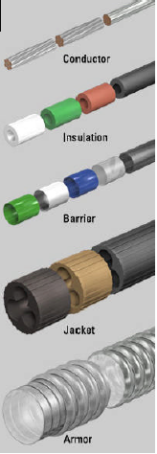
Fig. 6

Cuando la sección transversal o diámetro de un alambre es mayor, tiene un efecto contrario sobre la resistencia ya que el número de electrones libres por unidad de longitud se incrementa con el área. Bajo esta condición la corriente se incrementará para una fuerza electromotriz (fem) dada ya que se mueven más electrones por unidad de tiempo, en otras palabras “La resistencia es inversamente proporcional al área de la sección transversal del conductor”.
Cuando se usan cables en sistemas de alto voltaje, cada uno de los conductores está rodeado por un considerable espesor de material aislante y algunas veces con una cubierta de plomo
Aunque la corriente normal fluye a lo largo del conductor, existe una pequeña corriente que pasa a través del aislamiento (fuga de corriente) de un conductor a otro. Esta fuga se considera despreciable.
El aislamiento de los cables debe resistir las temperaturas y presiones de operación en el pozo.
Sin embargo, para los cables utilizados también existen limitaciones debidas a materiales utilizados en su construcción. Los cables estándar tienen en promedio 10 años de vida a una temperatura máxima de 167º F y se reduce a la mitad por cada 15º F de exceso por arriba del máximo. El medio ambiente bajo el que opera el cable también afecta directamente su vida. Sin embargo hay cables que resisten temperaturas del orden de 350º F.
La instalación del cable se realiza fijándolo en la parte externa de la tubería de producción con flejes, colocando de 3 a 4 por cada lingada; en la sección correspondiente a los componentes del aparejo, es recomendable colocar flejes cada metro, debido a que esta sección es de mayor diámetro y puede dañarse durante las operaciones de introducción al pozo, por lo que comunmente se instalan protecciones adicionales llamadas guarda cable. A lo largo de esta sección la configuración del cable es plana y se le llama extensión de la mufa, la cual constituye el contacto con el motor.
La unión de la extensión de la mufa y el cable conductor se denomina empate; su elaboración se realiza cuidadosamente en la localización del pozo ya que constituye una de las partes débiles de la instalación. Un empate también puede ser necesario en cualquier punto a lo largo del cable, donde se detecte una falla del mismo o donde la longitud del cable sea insuficiente para llegar a la superficie.

Componentes superficiales
Bola Colgadora
Este dispositivo se coloca en un nido sobre el árbol de válvulas. Su función es sostener la tubería de producción, permitir su paso y el de los tres conductores del cable, proporcionando el sello necesario en el espacio anular entre tubería de producción y de revestimiento para evitar fuga de fluidos a la superficie. Está construida de acero, cubierta de neopreno. En el caso de instalaciones marinas el paso de los conductores del cable, lo tiene integrado y su contacto es como el de la mufa.
Caja de viento
Se instala por razones de seguridad entre el cabezal del pozo y el tablero de control, debido a que el gas puede viajar a lo largo del cable superficial y alcanzar la instalación eléctrica en el tablero. En la caja de viento o de unión, los conductores del cable quedan expuestos a la atmósfera evitando esa posibilidad.
Tablero de control
Es el componente desde el que se gobierna la operación del aparejo de producción en el fondo del pozo. Dependiendo de la calidad de control que se desea tener, se seleccionan los dispositivos que sean necesarios para integrarlos al tablero. Este puede ser sumamente sencillo y contener únicamente un botón de arranque y un fusible de protección por sobre carga; o bien puede contener fusibles de desconexión por sobrecarga y baja carga, mecanismos de relojería para restablecimiento automático y operación intermitente, protectores de represionamiento de líneas, luces indicadores de la causa de paro, amperímetro, y otros dispositivos para control remoto, los tipos de tablero existentes son electromecánicos o bien totalmente transistorizados y compactos.
Transformador
Este componente se utiliza para elevar el voltaje de la línea al voltaje requerido en la superficie para alimentar al motor en el fondo del pozo; algunos están equipados con interruptores “taps”que les dan mayor flexibilidad de operación. Se puede utilizar un solo transformador trifásico o un conjunto de tres transformadores monofásicos.
Accesorios
Con el propósito de asegurar una mejor operación del equipo es necesario contar con algunos accesorios.
Válvula de contra presión
Se coloca de una a tres lingadas de tubería por arriba de la bomba. Esta válvula permite el flujo en sentido ascendente, de manera que cuando el motor deja de trabajar, impide el regreso de la columna de fluidos y evita el giro de la flecha de la bomba en sentido contrario, lo cual la dañaría.
Válvula de drene
Se coloca de una a tres lingadas por arriba de la válvula de contra presión. Su función es establecer comunicación entre el espacio anular y la tubería de producción, con el propósito de que ésta se vacíe cuando se extrae el aparejo del pozo. Para operarla, se deja caer una barra de acero desde la superficie por la tubería de producción; la barra rompe un perno y deja abierto un orificio de comunicación con el espacio anular.
Controlador de velocidad variable
Este dispositivo puede ser considerado como equipo accesorio u opcional, únicamente bajo ciertas circunstancias que impone el mismo pozo. Eventualmente la información disponible para efectuar un diseño no es del todo confiable y como consecuencia se obtiene una instalación que no opera adecuadamente; anteriormente la alternativa sería rediseñar e instalar un nuevo aparejo, debido a que el sistema de bombeo eléctrico trabaja a velocidad constante para un mismo ciclaje. En otros casos, algunos pozos son dinámicos en cuánto a parámetros de presión de fondo, producción, relación gas-aceite y otros para los cuales no es recomendable la operación de un aparejo con velocidad constante. Lo anteriormente expuesto limita la aplicación del sistema a pozos estables donde el número de etapas de la bomba, sus dimensiones y velocidad podrían ser constantes.
El controlador de velocidad variable permite alterar la frecuencia del voltaje que alimenta al motor y por lo tanto modificar su velocidad. El rango de ajuste de la frecuencia es de 30 a 90 Hz, lo que implica su amplio rango de velocidades y por lo tanto de gastos que es posible manejar. Una alta frecuencia incrementa la velocidad y el gasto; una baja frecuencia, los disminuye.
Otros accesorios pueden ser los sensores de presión y de temperatura de fondo, centradores, carrete de cable, cajas protectores para transporte del equipo, etc.
La integración de todos los componentes descritos es indispensable, ya que cada uno ejecuta una función esencial en el sistema, para obtener en la superficie el gasto de líquido deseado, manteniendo la presión necesaria en la boca del pozo.

Integrantes:
Nava, Luis
sweetkill79@yahoo.com

Ortiz, Liseth
Republica Bolivariana De Venezuela
La Universidad del Zulia
Facultad de Ingeniería

